Prá cticá de OSPF

# Objetivo

Realizar una configuración básica para la implementación de enrutamiento dinámico utilizando el protocolo OSPF.

Verificar el funcionamiento del protocolo, y las entradas de la tabla de enrutamiento durante su funcionamiento.

Utilizar los comandos para verificar el estado de operación de OSPF y obtener la información acerca del Router Designado (DR) y el Router Designado de Respaldo (BDR).

# Requerimientos

Una computadora personal Software para emulación de redes.

# Objetivo visual del examen

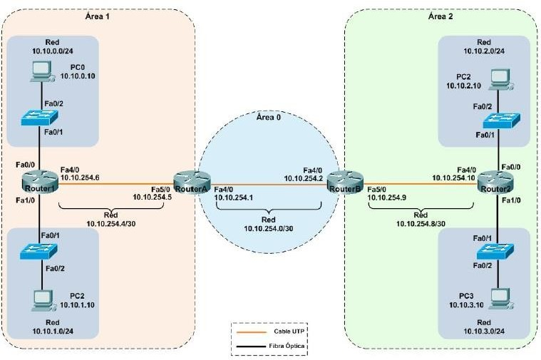

**Ilustración 1. Topología propuesta para la simulación de una red OSPF.**

# Información de la práctica

**Tabla 1. Comandos útiles**

|  |  |
| --- | --- |
| Comando | Descripción |
| **enable** | Habilita el modo EXEC privilegiado. |
| **configure terminal** | Ingresa al modo de configuración global desde  la terminal |
| **hostname** | Configura el nombre del sistema, que forma  parte del indicador de la CLI |

**interface FastEthernet** *interface_id* Permite configurar las interfaces para

enrutamiento IP, ingresando al modo de configuración de interfaz referente a la interfaz especificada.

**ip address** *ip-address ip-mask* **[secondary] no ip address** *ip-address ip-mask*

Ajusta, remueve o deshabilita una dirección IP primaria o secundaria en una interfaz. La

forma “no” de éste comando remueve la dirección IP especificada y deshabilita la interfaz para procesamiento IP.

**no shutdown** Habilita una interfaz para enrutamiento IP y permite que la interfaz sea habilitada automáticamente en el inicio del dispositivo.

**show running-config** Despliega los comandos no predeterminados de configuración del dispositivo realizados por el usuario.

**show ip interface | brief** Muestra la información acerca de la configuración IP y el estado de las interfaces del router

**show ip route** *[destination-prefix destination- prefix-mask]* **| connected |ospf | rip | static | summary**

Proporciona la información acerca de las rutas IP, desplegando el estado de la tabla de enrutamiento

**interface loopback** loop-id Permite configurar las interfaces para enrutamiento IP, ingresando al modo de configuración de interfaz referente a la interfaz especificada.

**router ospf** router_process_id Habilita el protocolo de enrutamiento OSPF e ingresa a la CLI en el modo de configuración de OSPF. La forma “no” de éste comando deshabilita el proceso de OSPF.

**router-id** Asigna un identificador para el router dentro de la red OSPF.

**network** network_number wildcard_mask

**area** area-id

Activa el protocol de routeo en las interfaces que están incluidas dentro de la red especificada, y define el área OSPF a la cual la interfaz es asociada.

**pasive-interface** Suprime el envío de actualizaciones de enrutamiento sobre una interfaz.

**show ip ospf neighbor** Despliega la información del proceso de OSPF.

**show ip ospf database** Muestra un resumen de la base de datos de OSPF.

**show ip ospf interface** Muestra la información relacionada a una interfaz OSPF, incluyendo el tipo de red, el

costo, la prioridad, el intervalo de “hello” y el

intervalo muerto.

**show running-config** Despliega los comandos no predeterminados de configuración del dispositivo realizados por

el usuario.

**Tabla 2. Tipos de equipo utilizado**

|  |  |
| --- | --- |
| **Dispositivo** | **Categoría** |
| **Router** | Router |
| **Switch capa 2** | Switches |
| **Computadora (PC)** | End devices |

**Tabla 3. Direccionamiento de equipos**

|  |  |
| --- | --- |
| **Equipo** | **Dirección** |
| **PC0** | 10.10.0.10/24 |
| **PC1** | 10.10.1.10/24 |
| **PC2** | 10.10.2.10/24 |
| **PC3** | 10.10.3.10/24 |

**Tabla 4. Asignación de áreas OSPF**

|  |  |  |  |  |
| --- | --- | --- | --- | --- |
| **Interfaz** | **Router A** | **Router B** | **Router 1** | **Router 2** |
| **FastEhernet 0/0** | -- | -- | 1 | 2 |
| **FastEhernet 1/0** | -- | -- | 1 | 2 |
| **FastEhernet 4/0** | 0 | 0 | 1 | 2 |
| **FastEhernet 5/0** | 1 | 2 | -- | -- |
| **Loopback0** | 0 | 0 | 1 | 2 |

**Tabla 5. Direccionamiento de enrutamiento.**

|  |  |  |  |  |
| --- | --- | --- | --- | --- |
| **Interfaz** | **Router A** | **Router B** | **Router 1** | **Router 2** |
| **FastEhernet 0/0** | -- | -- | 10.10.0.1/24 | 10.10.2.1/24 |
| **FastEhernet 1/0** | -- | -- | 10.10.1.1/24 | 10.10.3.1/24 |
| **FastEhernet 4/0** | 10.10.254.1/30 | 10.10.254.2/30 | 10.10.254.6/30 | 10.10.254.10/30 |
| **FastEhernet 5/0** | 10.10.254.5/30 | 10.10.254.9/30 | -- | -- |
| **Loopback0** | 10.10.255.2/32 | 10.10.255.3/32 | 10.10.255.1/32 | 10.10.255.4/32 |

**Desarrollo**

1. Inicie el emulador de redes en su PC e implemente la topología señalada usando los datos de la tabla 2.
2. En cada uno de los routers ejecute la configuración para la creación de una interfaz

“loopback”, con ID de interfaz y asignación de dirección IP según lo establecido en la tabla 5, y de ser requerido active administrativamente esta interfaz.

¿De acuerdo a su implementación, de qué tipo son las interfaces *loopback*?

1. Verifique la configuración y el estado de las interfaces en cada uno de estos dispositivos con el comando **show ip interface brief**.
2. También observe el contenido de la tabla de enrutamiento de cada router. Dado que hasta el momento en cada dispositivo sólo tiene habilitado el enrutamiento IP de sus interfaces en su configuración, la tabla contendrá sólo la información de las redes directamente conectadas.
3. Realice una prueba de conectividad entre una PC de una red conectada al router1 con una PC conectada al router2. Por ejemplo, abra la ventana de configuración de la PC0 y en la pestaña “Desktop”, ingrese al símbolo del sistema (command prompt) y ejecute ping hacia la dirección IP de la PC3. Como hasta este paso no ha habido intercambio de información de enrutamiento entre los dispositivos, esta prueba debe resultar fallida.
4. En esta actividad usaremos el número 1 como identificado del proceso OSPF en todos los routers. Ingrese al modo de configuración de protocolo de router y asigne el identificador para el router dentro de la red OSPF con el comando **router-id**. Un ejemplo de esto es mostrado en las siguientes líneas.

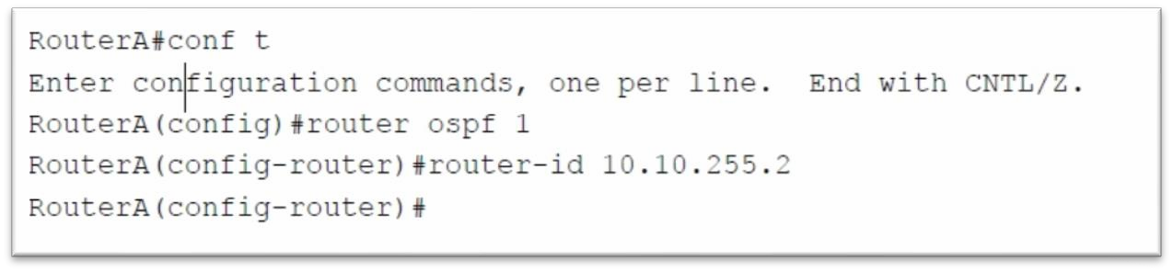

1. El comando **network** es usado para que una interfaz de un router se incorpore al proceso de enrutamiento OSPF, simplemente especificando en sus parámetros una dirección IP y una máscara wildcard que incluyan a la dirección IP asignada a dicha interfaz, así como el identificador del área de OSPF determinado. Previo a la configuración del enrutamiento dinámico, determine estos parámetros para cada interfaz de los ruteadores de a cuerdo a la información de las tablas 3, 4 y 5, e introdúzcalos en la tabla correspondiente de su hoja de respuestas, tomando en consideración para esta actividad los siguientes criterios:
   * El espacio de direcciones definido por la dirección IP y la máscara wildcard será equivalente al determinado por la subred Ip asociada a la interfaz, por lo tanto, la máscara wildcard será inversa a la máscada de subred.
   * La dirección IP utilizada será el identificador de red del segmento IP asociado a la interfaz.
2. Observe las siguientes líneas, que son un ejemplo de configuración de OSPF en una interfaz.

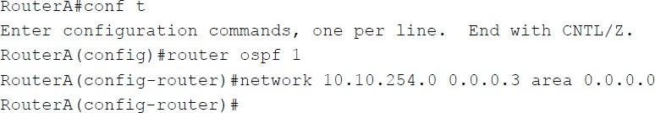

En el ejemplo anterior, ¿desde qué modo de la CLI se ingresa al modo de configuración de protocolo OSPF?

1. Inicie por configurar el backbone OSPF de la topología propuesta, siguiendo el ejemplo de la configuración del paso anterior. Primero habilite el enrutamiento OSPF en la interfaz Loopback 0 de cada router y posteriormente en las interfaces que confirman a está área principal.

Según lo mostrado por el diagrama 1. ¿Cuáles interfaces son las propuestas para conformar el backbone OSPF?

1. Por defecto los ruteadores tienen activado el envío de registros (logs) hacia la consola. En establecimiento de adyacencias, esta función desplegará un mensaje como el siguiente:

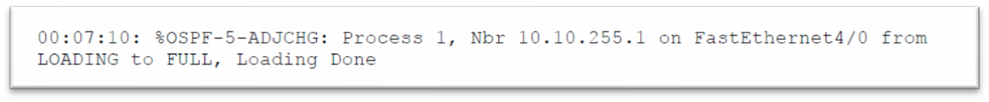

¿Cuál es el estado de comunicación de un router OSPF en el que se dice que se ha establecido adyacencia con un router vecino?

En el mensaje anterior, ¿a qué corresponde el valor de la dirección que se encuentra posterior a las letras Nbr?

1. Verifique también el correcto establecimiento de adyacencias entre el Router1, el RouterA y el RouterB.

¿Cuál comando es usado para mostrar el estado de la relación de un router OSPF con sus vecinos?

1. Despliegue el contenido de la tabla de enrutamiento en el RouterA y en el RouterB.

¿Se observa alguna diferencia en su contenido respecto a lo mostrado en el paso 3? Por favor proporcione una explicación de lo observado y enumere las redes que contiene la tabla que son originadas por OSPF.

1. Hasta el momento sólo se ha incluido una interfaz del RouterA y una del RouterB, por lo que todavía no hay información de enrutamiento en el Router1 y en el Router2 que

permita el establecimiento de conectividad entre las redes LAN de ambos routers. Compruebe esto, enviando nuevamente un ping desde la PC0 hacia la PC3.

1. Continúe con la configuración de OSPF para incluir la totalidad de los segmentos en la red de esta actividad. Primero concluya la configuración del área 1, ejecutando la configuración de OSPF para las interfaces del Router1 iniciando por la interfaz Loopback 0, así como habilitando OSPF en la interfaz del RouterA que lo conecta con el Router1.
2. Si esta configuración ha sido aplicada de forma exitosa, las redes LAN y de enlace conectadas por el Router1 así como las conectadas por el RouterA deben verse reflejadas en la tabla de enrutamiento del RouterB. Verifique por lo tanto el contenido de la tabla de enrutamiento del RouterB, que deberá incluir a las redes mencionadas. De no encontrarse alguna(s) de estas redes, verifique su configuración de enrutamiento y la del estado de las adyacentes de OSPF.

Nota: A pesar de que el simulador es un elemento útil en el aprendizaje de conceptos básicos de redes, tiene ciertas limitaciones respecto a un ambiente real en cuanto al tiempo de respuesta y a la disponibilidad de comandos. Es posible que habiendo realizado las configuraciones de forma correcta no se tenga la respuesta esperada en las tablas de ruteo de los dispositivos, por lo que si es éste el caso por favor continúe con los pasos 16 y 17.

1. Ahora realice la configuración de OSPF para las redes del área 2, en forma similar a la configuración efectuada para el área 1.
2. Si el proceso de enrutamiento se ha logrado establecer de forma correcta, y además se ha alcanzado convergencia en la red OSPF, debe manifestarse en las tablas de enrutamiento de los routers. Confirme que las rutas de las redes conectadas por el Router1 se encuentren contenidas en la tabla de enrutamiento del Router1; y que las rutas de las redes conectadas por el Router2 estén incluidas en la tabla de enrutamiento del Router1.

En referencia a la nota del paso 15, existe la posibilidad de que habiendo llevado a cabo correctamente la configuración de OSPF en todos los routers de la simulación, no se incluyan ciertas rutas en las tablas de algunos routers. Esto puede deberse principalmente por dos razones:

1. El tiempo de respuesta del simulador. Todos los procesos en el simulador son considerablemente más lentos que en un ambiente real. Esto por lo tanto se manifiesta en el tiempo de convergencia de la res OSPF en esta simulación. Se debe entonces esperar unos minutos hasta que se complete este proceso.
2. La limitante de comandos. Si ha pasado tiempo suficiente y la convergencia de red no se ha alcanzado, puede deberse a que durante el proceso de activación del protocolo OSPF el router hubiera tomado previamente un ID diferente al especificado con el comando router-id, lo que provocaría pérdida de comunicación con sus routers vecinos, y que es posible verificar el ID usado con el comando **show ip ospf**. Esto puede solucionarse con el uso del comando **clear ip ospf process**, que reiniciaría el proceso de OSPF en el dispositivo y el cual no está disponible en el simulador. De ser este el caso, por favor salve la configuración de

cada router y reinícielo con el comando reload. Una vez que hayan reiniciado los routers, espere a que se establezcan las adyacencias y verifique que las tablas de ruteo contengan correctamente las rutas de esta topolofía.

1. Aplique nuevamente la prueba de conectividad del paso 9 entre la PC0 y la PC3. ¿Cuál es el resultado obtenido? Escriba a qué es debido el resultado mencionado.
2. De la tabla de enrutamiento del RouterA, copie la entrada correspondiente a la red 10.10.2.0

¿De esta entrada, cuál es el valor de la primera columna y qué es lo que indica? Escriba lo contenido en la tercera columna y explique su significado.

Escriba el valor de la cuarta columna, ¿Qué es lo que indica, y a qué componente y en qué dispositivo está asociado este parámetro?

1. En el RouterB, desde el modo EXEC privilegiado ejecute el comando **show ip ospf**. De la información proporcionada por este comando, responda las siguientes preguntas:
   * ¿Cuántas áreas están configuradas en este router?
   * Indique cuántas interfaces tiene cada área y cuáles son dichas interfaces.
   * Ejecute este mismo comando en el Router1 y de igual forma, responda las preguntas anteriores.
2. Para hacer participas a las interfaces de un router en el proceso de enrutamiento OSPF fue requerido incluirlas usando el comando **network**. Al hacer esto, en el caso particular de las interfaces que conectan a los segmentos LAN de esta topología iniciarán el envío de información del protocolo OSPF, lo que puede significar un riesgo en el enrutamiento de red. Use el comando **passive-interface** en el modo de configuración del protocolo OSPF, de tal forma que aunque participen en el proceso de enrutamiento, no se envíe actualizaciones de enrutamiento OSPF sobre estas interface y por lo tanto no se puedan establecer adyacencias a través de ellas.
3. En el RouterB, ejecute el comando **show ip ospf database** en el modo EXEC privilegiado.

¿A qué corresponde la información desplegada en la ejecución de este comando?

1. En el RouterA ejecute el comando **show ip ospf interface** para que se despliegue la información de OSPF referente a la interfaz FastEthernet4/0. De acuerdo a lo mostrado por este comando, ¿cuál es el router desginado y el router designado de respaldo? ¿En qué tipo de red reconocida por OSPF es aplicado el concepto de router designado?
2. De acuerdo a la ubicación dentro de las áreas OSPF de esta actividad, por favor indique el tipo de router OSPF dentro de la tabla correspondiente en su hoja de respuestas.
3. Finalmente, si su práctica ha concluido satisfactoriamente, guarde las configuraciones realizadas en los routers. También guarde el archivo con la topología y la configuración hecha en el simulador y súbalo a la plataforma moodle junto con la hoja de respuestas en un archivo comprimido.